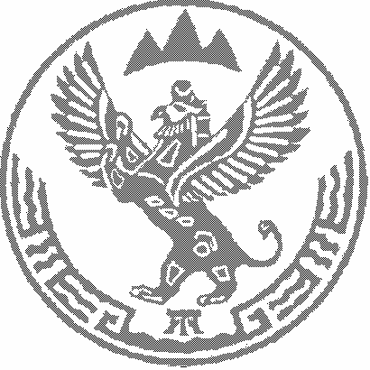

ПРАВИТЕЛЬСТВО РЕСПУБЛИКИ АЛТАЙ

МИНИСТЕРСТВО РЕГИОНАЛЬНОГО РАЗВИТИЯ
РЕСПУБЛИКИ АЛТАЙ
(Минрегионразвития РА)

ПРИКАЗ
_______2017 г. № ____

г. Горно-Алтайск

О внесении изменений в Административный регламент предоставления Министерством регионального развития Республики Алтай государственной услуги по выдаче разрешения на ввод в эксплуатацию объектов капитального строительства, указанных в пункте 6 части 5, пункте 2 части 6 статьи 51 Градостроительного кодекса Российской Федерации

В соответствии с частью 10 статьи 51 Градостроительного кодекса Российской Федерации, Постановлением Правительства Республики Алтай от 5 октября 2017 г. № 258,

ПРИКАЗЫВАЮ:

- В Административный регламент предоставления Министерством регионального развития Республики Алтай государственной услуги по выдаче разрешения на ввод в эксплуатацию объектов капитального строительства, указанных в пункте 6 части 5, пункте 2 части 6 статьи 51 Градостроительного кодекса Российской Федерации, внести следующее изменение:
пункт 3.7 дополнить абзацем следующего содержания:
«3.7.5. Документы, указанные в подпунктах 2-13 пункта 2.6 настоящего Регламента, направляются в Министерство исключительно в электронной форме в случае, если проектная документация объекта капитального строительства и (или) результаты инженерных изысканий, выполненные для подготовки такой документации, а также, иные документы, необходимые для проведения государственной экспертизы проектной документации и (или) результатов инженерных изысканий, представлялись в электронной форме.».
- Контроль за исполнением настоящего Приказа оставляю за собой.

Министр Н.П.Кондратьев

Специалист-эксперт
____________Хорчебникова О.Р.
Исп. Фетисова Ю.В. 8(388 22) 22 0 91

